**曲阳县发展和改革局**

**关于国庆、二十大期间安全生产、安全储粮督导的报告**

认真做好安全储粮和安全生产工作，维护粮食行业安全形势稳定，现就国庆、二十大期间安全工作开展情况如下：

县发改局成立了安全生产、安全储粮督导组，切实做好国庆和党的二十大期间安全储粮和安全生产等工作，防范遏制各类生产安全事故发生，维护社会稳定，以优异成绩迎接党的二十大胜利召开。县发改局安排专人对二粮库、盖都粮站节日期间安全生产工作提出了相关要求，强调各粮库、站，进一步提高安全生产意识，切实做到安全储粮和安全生产“两不误、两促进”，尤其是秋季为火灾多发期，各库、站都要采取有效措施，加强安全管理，加强巡逻巡查，备足消防物资，防止火灾发生。

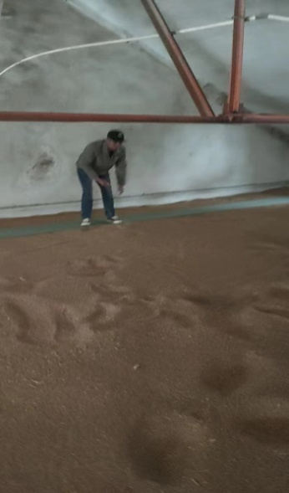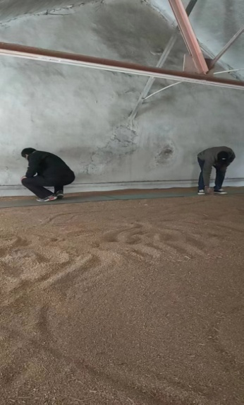

2022年10月25日